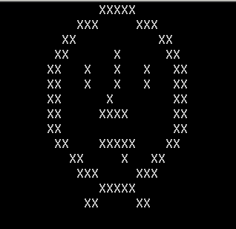
Aufgabe 1

Erstellen Sie ein Programm, welches folgenden Text auf den Monitor ausgibt:

Aufgabe 2

Erweitern Sie das Programm von Aufgabe 1 in folgender Weise:

- Deklarieren Sie eine Variable vom Typ int
- Zuweisung eines Wertes an diese Variable
- Ausgabe der Variablen auf den Monitor wie folgt:

Folgender int-Wert wurde eingegeben: 234

Aufgabe 3

Erweitern Sie das Programm von Aufgabe 2 durch Deklaration einer Variablen vom Typ float und einer Variablen vom Typ char. Führen Sie dieselben Aktionen wie in Aufgabe2 für jede dieser Variablen aus.

Aufgabe 4

Geben Sie die Adresse der Variablen vom Typ float des Programmes von Aufg3 auf dem Monitor aus.

Aufgabe 5

In Programm von Aufg3: Testen Sie alle Zuweisungen, welche implizite Typwandlungen erfordern.
float → int
float → char
int → float
int → char
char → float
char → int

Welche Zuweisungen sind möglich ?
Welche Resultate erhalten Sie ?

Beispiel für float → int:
float f1=1.111; int i1; i1=f1;
Lösung

#include <iostream.h>

void main()
{
cout<<"\t XXXX\n";
cout<<"\t XXX XXX\n";
cout<<"\t XX XX\n";
cout<<"\t XX X XX\n";
cout<<"\tXX X X X XX\n";
cout<<"\tXX X X X XX\n";
cout<<"\tXX X XX\n";
cout<<"\tXX XXXX XX\n";
cout<<"\tXX XX\n";
cout<<"\t XX XXXXX XX\n";
cout<<"\t XX X XX\n";
cout<<"\t XXX XXX\n";
cout<<"\t XXXXX\n";
cout<<"\t XX XX\n";
cout<<endl;
cout<<endl;

int i_var; //Deklaration int-Variable
float f_var; //Deklaration float-Variable
char c_var; //Deklaration char-Variable
i_var=234;
f_var=5.555f;
c_var=’X’;

cout<<"int - Wert : "<<i_var<<endl;
cout<<"float - Wert: "<<f_var<<endl;
cout<<"Zeichen: "<<c_var<<endl;
cout<<"Adresse von i_var: "<<&i_var<<"Adresse
von f_var: "<<&f_var<<"Adresse von c_var: "<<&c_var<<endl;

i_var = f_var; cout<<i_var<<endl;
c_var = f_var; cout<<c_var<<endl;
f_var = i_var; cout<<f_var<<endl;
c_var = i_var; cout<<c_var<<endl;
i_var = c_var; cout<<i_var<<endl;
f_var = c_var; cout<<f_var<<endl;
}

